ПОЯСНИТЕЛЬНАЯ ЗАПИСКА
 |  |  | КОДЫ
 | Форма по ОКУД |  | 0503160
на 1 января 2025 г. |  | Дата | 01.01.2025
Главный распорядитель, распорядитель, |  | Код субъекта бюджетной отчетности
получатель бюджетных средств, главный администратор,
администратор доходов бюджета, |  | по ОКПО | 12644642
главный администратор, администратор
администратор источников финансирования
дефицита бюджета УПОЛНОМОЧЕННЫЙ ПО ЗАЩИТЕ ПРАВ ПРЕДПРИНИМАТЕЛЕЙ В ЗАБАЙКАЛЬСКОМ КРАЕ И ЕГО РАБОЧИЙ АППАРАТ |  | Глава по БК | 068
Наименование бюджета
(публично-правового образования) Бюджет субъекта - Забайкальский край |  | по ОКТМО | 76701000
Периодичность: месячная, квартальная, годовая
Единица измерения: руб. |  | по ОКЕИ | 383
Раздел 1. Организационная структура субъекта бюджетной отчетности.

Уполномоченный по защите прав предпринимателей в Забайкальском крае и его рабочий аппарат (далее - Уполномоченный по защите прав предпринимателей в Забайкальском крае) является государственным органом с правом юридического лица, обеспечивающим гарантии государственной защиты прав и законных интересов субъектов предпринимательской деятельности и соблюдения указанных прав органами государственной власти Забайкальского края. Правовое положение, основные задачи и компетенции Уполномоченного по защите прав предпринимателей в Забайкальском крае определены в Законе Забайкальского края от 03 марта 2014 года № 933-ЗЗК «Об Уполномоченном по защите прав предпринимателей в Забайкальском крае».
Для осуществления деятельности Уполномоченному по защите прав предпринимателей в Забайкальском крае в Управлении Федерального казначейства по Забайкальскому краю открыты лицевые счета:
- 01912201520 - главного распорядителя бюджетных средств;
- 03912201520 - получателя бюджетных средств.
Уполномоченный по защите прав предпринимателей в Забайкальском крае расчетных и иных банковских счетов не имеет.
Юридический почтовый адрес:
672000, Российская Федерация, Забайкальский край, г. Чита, ул. Лермонтова, д. 1.
С 01 января 2019 года ведение бюджетного учета в соответствии с договором от 28 декабря 2018 года № 18/09, возложено на краевое государственное учреждение бухгалтерского обслуживания «Интегра».
Бюджетная отчетность составлена начальником отдела расчетов с поставщиками краевого государственного учреждения бухгалтерского обслуживания «Интегра» А. А. Маркеловой.

Раздел 2. Результаты деятельности субъекта бюджетной отчетности.

Для осуществления деятельности Уполномоченного по защите прав предпринимателей в Забайкальском крае в 2024 году в бюджете Забайкальского края предусмотрено 3 833 000,00 руб.
Общий объем кассовых расходов за 2024 год составил 3 725 267,20 руб. (97,19 % от объема запланированных средств) в том числе:
- КБК 068 0113 8800029400 122 226 неисполнение составило 107 732,80 руб. за счет сокращения количества командировок в связи с наличием вакансии по государственной должности Уполномоченного по защите прав предпринимателей с 01.01.2024 года по 30.10.2024 года.
Штатная численность на 2024 год предусмотрена в количестве 5 единиц, в том числе 1 государственная должность, 2 единицы государственных гражданских служащих, 2 должности на основе профессиональных квалификационных групп. Фактически на 31 декабря 2024 года заполнено 5 штатных единиц, из них 1 государственная должность, 2 должности государственных гражданских служащих и 2 должности на основе профессиональных квалификационных групп.
Имущества, находящегося в оперативном управлении Уполномоченный по защите прав предпринимателей в Забайкальском крае не имеет.
Повышение квалификации и переподготовку в 2024 году сотрудники аппарата Уполномоченного по защите прав предпринимателей в Забайкальском крае не проходили.

Раздел 3. Анализ отчета об исполнении бюджета субъектом бюджетной отчетности.

Финансирование деятельности Уполномоченного по защите прав предпринимателей в Забайкальском крае производится за счет средств бюджета Забайкальского края.
Первоначально на 2024 год Законом Забайкальского края от 27.12.2023 года № 2301-ЗЗК «О бюджете Забайкальского края на 2024 год и плановый период 2025 и 2026 годов» утверждены бюджетные ассигнования в размере 5 293,1 тыс. руб.
Изменения, вносимые в бюджетную роспись в течение 2024 года:
- согласно Постановления Правительства Забайкальского края от 25.09.2024 года № 485 «О перераспределении бюджетных ассигнований, направляемых на финансовое обеспечение отдельных мероприятий в 2024 году» (-2 120,9 тыс. руб.);
- согласно Закона Забайкальского края от 20.12.2024 года № 2445-ЗЗК «О внесении изменений в Закон Забайкальского края от 27.12.2023 года № 2301-ЗЗК «О бюджете Забайкальского края на 2024 год и плановый период 2025 и 2026 годов» (+660,8 тыс. руб.).
Причины изменений:
- уменьшение бюджетных ассигнований и лимитов бюджетных обязательств на оплату труда (-1629,0 тыс. руб.) и начисления на выплаты по оплате труда (-491,9 тыс. руб.) произошло за счет наличия вакансии по государственной должности Уполномоченного по защите прав предпринимателей в Забайкальском крае до 30.10.2024 года;
- увеличение бюджетных ассигнований и лимитов бюджетных обязательств на оплату труда (+509,6 тыс. руб.) и начисления на выплаты по оплате труда (+151,2 тыс. руб.) произошло за счет заполнения вакансии с 31.10.2024 года по государственной должности Уполномоченного по защите прав предпринимателей в Забайкальском крае.

форма 0503164

Всего на 2024 год утверждены бюджетные ассигнования в сумме 3 833 000,00 руб. Кассовый расход за 2024 год составил 3 725 267,20 руб. Расходы бюджета исполнены на 97,19 %.
форма 0503128

Принятые бюджетные обязательства финансовых годов, следующих за отчетным 2024 годом, составляют 219 498,02 руб., из них резерв на оплату отпусков:
- КБК 068 0113 8800029400 121 211 – 168 585,27 руб.;
- КБК 068 0113 8800029400 129 213 – 50 912,75 руб.

Раздел 4. Анализ показателей бухгалтерской отчетности субъекта бюджетной отчетности.

Дебиторская задолженность по состоянию на 01.01.2024 года и на 01.01.2025 года отсутствует.
Кредиторская задолженность по состоянию на 01.01.2024 года и на 01.01.2025 года отсутствует.

Восстановление кассовых расходов за 2024 год.

Восстановление кассовых расходов в 2024 год составило 1 040,00 руб., из них:
- КБК 068 0113 8800029400 122 226 – 1 040 руб. (удержание из заработной платы излишне выданных подотчетных сумм (командировочные расходы) согласно личному заявлению сотрудника).

Раздел 5. Прочие вопросы деятельности субъекта бюджетной отчетности.

Учет Уполномоченного по защите прав предпринимателей в Забайкальском крае ведется в соответствии с Приказом Министерства финансов Российской Федерации от 06 декабря 2010 года № 162н «Об утверждении Плана счетов бюджетного учета и Инструкции по его применению», Приказом Министерства финансов Российской Федерации от 01 декабря 2010 года № 157н «Об утверждении Единого плана счетов бухгалтерского учета для органов государственной власти (государственных органов), органов местного самоуправления, органов управления государственными внебюджетными фондами, государственных академий наук, государственных (муниципальных) учреждений и Инструкции по его применению» .
Для ведения автоматизированного бюджетного учета и составления бюджетной отчетности используется программное обеспечение «1С: Предприятие».
В составе бюджетной отчетности по состоянию на 01.01.2025 года, следующие формы представлены с нулевыми показателями:
- 0503110G - расшифровка - Расшифровка показателей, отраженных в справке по заключению счетов бюджетного учета отчетного финансового года;
- 0503125G Код СБУ 120551000 - Справка по консолидируемым расчетам;
- 0503125G Код СБУ 120551561 - Справка по консолидируемым расчетам;
- 0503125G Код СБУ 120551661 - Справка по консолидируемым расчетам;
- 0503125G Код СБУ 120561000 - Справка по консолидируемым расчетам;
- 0503125G Код СБУ 120561561 - Справка по консолидируемым расчетам;
- 0503125G Код СБУ 120561661 - Справка по консолидируемым расчетам;
- 0503125G Код СБУ 120651000 - Справка по консолидируемым расчетам;
- 0503125G Код СБУ 120651561 - Справка по консолидируемым расчетам;
- 0503125G Код СБУ 120651661 - Справка по консолидируемым расчетам;
- 0503125G Код СБУ 120654000 - Справка по консолидируемым расчетам;
- 0503125G Код СБУ 120654561 - Справка по консолидируемым расчетам;
- 0503125G Код СБУ 120654661 - Справка по консолидируемым расчетам;
- 0503125G Код СБУ 120711000 - Справка по консолидируемым расчетам;
- 0503125G Код СБУ 120711541 - Справка по консолидируемым расчетам;
- 0503125G Код СБУ 120711641 - Справка по консолидируемым расчетам;
- 0503125G Код СБУ 120721000 - Справка по консолидируемым расчетам;
- 0503125G Код СБУ 120721541 - Справка по консолидируемым расчетам;
- 0503125G Код СБУ 120721641 - Справка по консолидируемым расчетам;
- 0503125G Код СБУ 120731000 - Справка по консолидируемым расчетам;
- 0503125G Код СБУ 120731541 - Справка по консолидируемым расчетам;
- 0503125G Код СБУ 120731641 - Справка по консолидируемым расчетам;
- 0503125G Код СБУ 130111000 - Справка по консолидируемым расчетам;
- 0503125G Код СБУ 130111710 - Справка по консолидируемым расчетам;
- 0503125G Код СБУ 130111810 - Справка по консолидируемым расчетам;
- 0503125G Код СБУ 130121000 - Справка по консолидируемым расчетам;
- 0503125G Код СБУ 130121710 - Справка по консолидируемым расчетам;
- 0503125G Код СБУ 130121810 - Справка по консолидируемым расчетам;
- 0503125G Код СБУ 130131000 - Справка по консолидируемым расчетам;
- 0503125G Код СБУ 130131710 - Справка по консолидируемым расчетам;
- 0503125G Код СБУ 130131810 - Справка по консолидируемым расчетам;
- 0503125G Код СБУ 130251000 - Справка по консолидируемым расчетам;
- 0503125G Код СБУ 130251831 - Справка по консолидируемым расчетам;
- 0503125G Код СБУ 130254000 - Справка по консолидируемым расчетам;
- 0503125G Код СБУ 130254831 - Справка по консолидируемым расчетам;
- 0503125G Код СБУ 130305000 - Справка по консолидируемым расчетам;
- 0503125G Код СБУ 130305731 - Справка по консолидируемым расчетам;
- 0503125G Код СБУ 130305831 - Справка по консолидируемым расчетам;
- 0503125G Код СБУ 130406000 - Справка по консолидируемым расчетам;
- 0503125G Код СБУ 140110151 - Справка по консолидируемым расчетам;
- 0503125G Код СБУ 140110161 - Справка по консолидируемым расчетам;
- 0503125G Код СБУ 140120241 - Справка по консолидируемым расчетам;
- 0503125G Код СБУ 140120251 - Справка по консолидируемым расчетам;
- 0503125G Код СБУ 140120254 - Справка по консолидируемым расчетам;
- 0503125G Код СБУ 140120281 - Справка по консолидируемым расчетам;
- 0503125G Код СБУ F40110189 - Справка по консолидируемым расчетам;
- 0503125G Код СБУ M40110189 - Справка по консолидируемым расчетам;
- 0503125G Код СБУ F40110191 - Справка по консолидируемым расчетам;
- 0503125G Код СБУ M40110191 - Справка по консолидируемым расчетам;
- 0503125G Код СБУ M40110195 - Справка по консолидируемым расчетам;
- 0503125G Код СБУ F40110195 - Справка по консолидируемым расчетам;
- 0503125G Код СБУ 140149151 - Справка по консолидируемым расчетам;
- 0503125G Код СБУ 140149161 - Справка по консолидируемым расчетам;
- 0503160G табл.3 – Сведения об исполнении текстовых статей закона (решения) о бюджете;
- 0503160G табл.6 - Сведения о проведении инвентаризаций. В целях составления годовой бюджетной отчетности за 2024 год была проведена инвентаризация финансовых активов (Решение о проведении инвентаризации № УП00-000004 от 28.12.2024 года) и расчетов по доходам и обязательств (Решение о проведении инвентаризации № УП00-000005 от 28.12.2024 года). В результате инвентаризации расхождений не выявлено;
- 0503160G табл.12 - Сведения о результатах деятельности субъекта бюджетной отчетности;
- 0503160G табл.14 - Анализ показателей отчетности субъекта бюджетной отчетности;
- 0503160G табл.15 - Причины увеличения просроченной задолженности;
- 0503166G - Сведения об исполнении мероприятий в рамках целевых программ;
- 0503167G - Сведения о целевых иностранных кредитах;
- 0503168G - Сведения о движении нефинансовых активов;
- 0503171G - Сведения о финансовых вложениях получателя средств бюджета;
- 0503172G - Сведения о государственном (муниципальном) долге;
- 0503173G Б - Сведения об изменении остатков валюты баланса (бюджетная деятельность);
- 0503173G СВ - Сведения об изменении остатков валюты баланса (средства во временном распоряжении);
- 0503174G - Сведения о доходах бюджета от перечисления части прибыли (дивидендов) государственных (муниципальных) унитарных предприятий, иных организаций с государственным участием в капитале;
- 0503175G - Сведения о принятых и неисполненных обязательствах получателя бюджетных средств;
- 0503178G Б - Сведения об остатках денежных средств на счетах получателя бюджетных средства (бюджетная);
- 0503178G СВ - Сведения об остатках денежных средств на счетах получателя бюджетных средств (средства во временном распоряжении);
- 0503190G - Сведения о вложениях в объекты недвижимого имущества, объектах незавершенного строительства участием в капитале;
- 0503230G - Разделительный ликвидационный баланс главного распорядителя (распорядителя), получателя средств бюджета;
- 0503296G - Сведения об исполнении судебных решений по денежным обязательствам;
В связи с отсутствием показателей не представлены следующие формы бюджетной отчетности по состоянию на 01.01.2025 года:
- 0503125G Код СБУ 120661000 - Справка по консолидируемым расчетам;
- 0503125G Код СБУ 140140151 - Справка по консолидируемым расчетам;
- 0503125G Код СБУ 140140161 - Справка по консолидируемым расчетам;
- 0503125G Код СБУ 140141151 - Справка по консолидируемым расчетам;
- 0503125G Код СБУ 140141161 - Справка по консолидируемым расчетам;
- 0503184G - Справка о суммах консолидируемых поступлений, подлежащих зачислению на счет бюджета.

Руководитель | 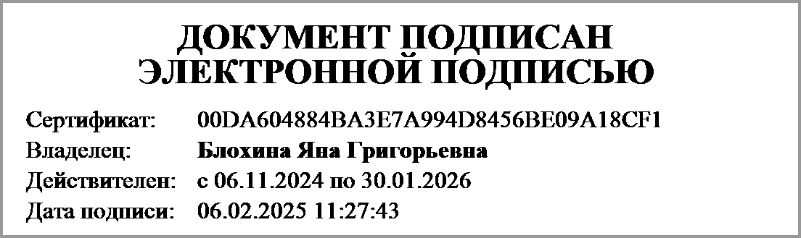 | Блохина Яна Григорьевна.
 | (подпись) | (расшифровка подписи)
Руководитель планово- | 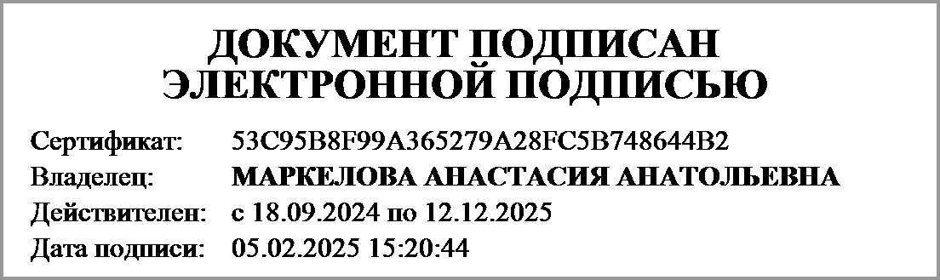
экономической службы | (подпись) | (расшифровка подписи)
Главный | 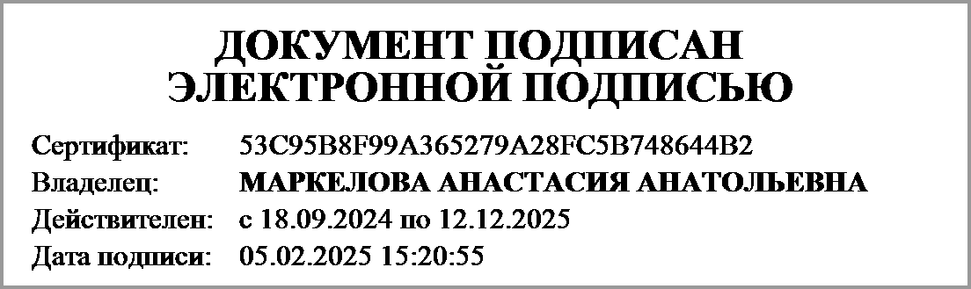
бухгалтер | (подпись) | (расшифровка подписи)
"____" ____________ 20____г.
Документ подписан электронной подписью. Дата представления 05.02.2025
Руководитель финансово-экономической службы(МАРКЕЛОВА АНАСТАСИЯ АНАТОЛЬЕВНА, Сертификат: 53C95B8F99A365279A28FC5B748644B2, Действителен: с 18.09.2024 по 12.12.2025),Главный бухгалтер(МАРКЕЛОВА АНАСТАСИЯ АНАТОЛЬЕВНА, Сертификат: 53C95B8F99A365279A28FC5B748644B2, Действителен: с 18.09.2024 по 12.12.2025),Руководитель централизованной бухгалтерии(Черепанова Ольга Николаевна, Сертификат: 00C86FBD04DA40E86643DB741CC4D20997, Действителен: с 19.06.2024 по 12.09.2025),Руководитель(Блохина Яна Григорьевна, Сертификат: 00DA604884BA3E7A994D8456BE09A18CF1, Действителен: с 06.11.2024 по 30.01.2026)

